Lucrarea nr.6

Experimente cu alte tipuri de diode (de comutaţie, electroluminiscente, fotodiode, varicap)

1. SCOPUL LUCRĂRII

Se experimentează circuite cu alte tipuri de diode decât cele întâlnite pe parcurcul lucrărilor efectuate până în prezent: diode de comutaţie (de impulsuri), diode electroluminiscente (LED, Light Emitting Diode), fotodiode şi diode varicap (parametrice).

2. DIODE DE COMUTAŢIE (DE IMPULSURI)

Sunt diode special construite pentru a lucra în regim de comutaţie. Capacitatea lor electrică este, prin construcţie, foarte mică.
Caracteristica statică a unei astfel de diode nu se deosebeşte cu nimic de caracteristica generală a unei diode. Diferenţele apar însă la parametrii proceselor tranzitorii de comutaţie şi anume timpul de comutare directă t_{d} (de la starea de blocare la starea de conducţie) şi timpul de comutare inversă t_{inv} (de la starea de conducţie la starea de blocare). Definiţia acestor timpi este ilustrată grafic prin fig.1.
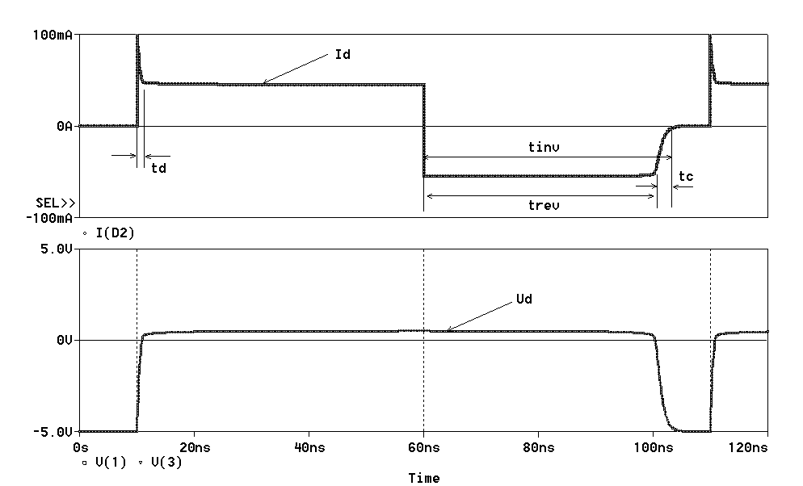
Fig.1. Răspunsul la impuls al diodei. Curentul şi tensiunea prin diodă.

Viteza de lucru a schemelor de comutaţie cu diode este limitată de timpul de comutare invers, compus din timpul de revenire, t_{rev}, în care are loc eliminarea sarcinilor acumulate în joncţiune şi timpul de cădere, t_{c}, comparabil cu timpul de comutare directă t_{d} şi deci mult mai mic decât t_{rev}.

2. DIODE ELECTROLUMINISCENTE

Simbolul diodei electroluminiscente (LED, Light Emitting Diode) este prezentat în fig.2. Această diodă are proprietatea de a emite lumină atunci când este polarizată direct. Joncţiunile realizate cu GaAs emit radiaţii electromagnetice în domeniul infraroşu (IR), iar introducerea atomilor de fosfor deplasează maximul de emisie spre regiunea vizibilă a spectrului. Se realizează astfel LED-uri emiţând lumină de culoare roşie, galbenă sau verde, în funcţie de dopant.

Fig.2. Simbolul diodei electroluminiscente.

Parametrii electrici ai diodelor electroluminiscente sunt apropiaţia ca valoare de cei ai diodelor obişnuite:
- curentul direct maxim are valori de ordinul zecilor de miliamperi;
- tensiunea de deschidere a joncţiunii variază de la 1,2V pentru un LED ce emite în IR şi poate ajunge la 3V pentru cele ce emit lumină verde.
- tensiunea inversă poate avea valoarea maximă de câţiva volţi.
Printr-o tehnologie specială se pot realiza diode electroluminiscente a căror lumină emisă are caracteristicile luminii laser – monocromaticitate pronunţată, directivitate, coerenţă. Acest dispozitiv poartă numele de diodă laser.
LED-urile se utilizează individual la anumite semnalizări, indicaţii optice sau la realizarea elementelor de afişare.

3. FOTODIODE

Fotodiodele au simbolul prezentat în fig.3 şi reprezintă diode semiconductoare polarizate invers, bazate pe efectul fotoelectric intern (eliberarea electronilor sub acţiunea luminii în interiorul unui semiconductor, rezultând astfel o mărire a conductivităţii). Sunt astfel construite încât joncţiunea pn să poată fi iluminată şi curentul invers prin joncţiune depinde, între anumite limite, de intensitatea fluxului luminos incident. Ele sunt deci dispozitive optoelectronice care transformă radiaţia electromagnetică în energie electrică sau invers.

Fig.3. Simbolul fotodiodei.

Prin fotodiodă, în lipsa iluminării trece un curent foarte mic – curentul de saturaţie al unei joncţiuni – numit curent de întuneric. Când joncţinea este iluminată, cuantele de energie absorbite de semiconductor din fluxul luminos incident sparg un număr de legături covalente, producând perechi electroni-goluri, şi deci curentul prin joncţiune va creşte cu atât mai mult cu cât iluminarea este mai puternică.
Dintre aplicaţiile acestui tip de diode se pot enumera utlizarea lor în realizarea tuburilor videocaptoare (transformă informaţia purtată de lumină în informaţie electrică) sau în realizarea optocuploarelor. Aceste din urmă dispozitive, denumite şi cuploare optice, sunt formate dintr-un emiţător şi un receptor de lumină, aşezaţi faţă în faţă la distanţă mică, în aceeaşi capsulă. Există o diversitate foarte mare de cuploare optice (fig.4) şi ele serversc la izolarea galvanică a etajelor unui circuit electronic, de exemplu separarea părţii de comandă a unui circuit de cea de forţă.

a) LED - fotodiodă b) LED - fototranzistor c) LED – fototiristor
Fig.4. Diverse tipuri de optocuploare..

4. DIODE VARICAP

Simbolul lor este prezentat în fig.5. În polarizare inversă aceste diode prezintă o capacitate a joncţiunii pn variabilă, ce depinde de valoarea tensiunii inverse U_{R} pe diodă:
$C\text{\sim }\frac{1}{\sqrt[n]{U_{R}−U_{T}}}, \text{unde} U_{T}=\frac{\text{kT}}{e}$ (1)

Fig.5. Simbolul diodei varicap.

Schema echivalentă a diodei varicap (parametrice) este prezentată în fig.6, în care:
- Rs - rezistenţa serie echivalentă;
- Cc - capacitatea intrinsecă a diodei;
- Ls - inductanţă serie echivalentă;
- C - capacitatea variabilă a joncţiunii.
VCC
L_{s}
VCC
C
R_{s}
C_{c}
Fig.6. Schema echivalentă a diodei varicap (parametrice).

Diodele cu capacitate variabilă se folosesc drept condensatoare cu capacitate variabilă pe cale electrică, în construcţia circuitelor oscilante (acordate), filtrelor etc. Diodele varicap cu joncţiuni hiperabrupte, numite diode de acord, sunt folosite pentru acordul fără comutare a întregii game de frecvenţe în circuitele radio sau TV.

5. Partea expermimentală

5.1 Măsurarea timpilor de comutaţie la diode. Se măsoară timpul de comutare directă (timpul de tranziţie) şi timpul de revenire (timpul de stocare) pentru o diodă redresoare tip 1N4001 respectiv pentru o diodă de comutaţie, tip 1N4148. Folosind montajul din fig.7 se oscilografiază variaţia în raport cu timpul a tensiunii pe diode respectiv a curentului prin diode dacă tensiunea de la generator, v_{g}, este dreptunghiulară şi respectiv armonică.

V₁
D₁
D1N4148
R₁
100Ω
R₂
100Ω
D₂
D1N4001
Fig.7. Circuit pentru măsurarea timpilor de comutaţie ai diodelor.

Observaţii:
- oscilogramele se trasează pentru două frecvenţe ale tensiunii v_{g}: 10kHz şi 100kHz.
- modificând amplitudinea tensiunii v_{g} se urmăreşte efectul acesteia asupra timpului de stocare respectiv de tranziţie.

5.2 Ridicarea caracteristicii statice pentru diode electroluminiscente. Se urmăreşte trasarea caracteristicii i_{D} = f(u_{D}) la trei LED-uri diferite (roşu, galben, verde) şi determinarea valorii minime a curentului i_{D} la care LED-ul produce un efect luminos vizibil. Montajul utilizat este cel din fig 8. Curentul i_{D} se măsoară indirect, prin tensiunea la bornele rezistorului, cf. tab.1. În final caracteristicile se reprezintă pe acelaşi grafic.
D₃
V₁
D₁
D₂
R₁
2KΩ
Fig.8. Circuit pentru ridicarea caracteristicilor statice ale unor diode electroluminiscente.

V₁[V] | 1 | 2 | 3 | 4 | 5 | 6 | 7 | 8 | 9 | 10 | 11 | 12 | 13 | 14 | 15
U_{R1} [V]
I_{D}[mA] =
= U_{R1}/R₁
U_{LED 1} [V]
U_{LED 2} [V]
U_{LED 3} [V]

Tab.1. Se va completa cf. măsurătorilor specificate la pct.5.2.

5.3 Ridicarea caracteristici de transfer pentru un optocuplor. Se urmăreşte trasarea caracteristicii I_{o} = f(I_{i}) pentru optocuplorul din fig.9, prin completarea tab.2 cu valorile găsite experimental pentru tensiunile de pe R₁ şi R₂. Curenţii de intrare/ieşire vor fi determinaţi prin calcul.

I_{o}
I_{i}
V₁
R₁
8,2KΩ
R₂
22KΩ
V₂
20V
Fig.9. Circuit pentru ridicarea caracteristicii de transfer a optocuplorului.

V₁ [V] | 1 | 2 | 3 | 4 | 5 | 6 | 7 | 8 | 9 | 10 | 11 | 12 | 13 | 14 | 15
U_{R1} [V]
I_{i} [mA]
U_{R2} [V]
I_{o} [mA]

Tab.2. Se va completa cf. măsurătorilor specificate la pct.5.3.

5. 4 Ridicarea caracteristicii capacitate-tensiune la o diodă varicap. Capacitatea diodei varicap se va măsura indirect, determinând frecvenţa de oscilaţie a unui oscilator LC de tip Colpitts. Frecvenţa se măsoară cu un frecvenţmetru numeric. Schema circuitului este prezentată în fig.10 iar circuitul oscilant echivalent este cel din fig.11, în care C₀ reprezintă capacitatea diodei varicap iar C_{p} reprezintă capacitatea parazită a montajului. Deoarece frecvenţa oscilaţiilor este:
$f_{0}=\frac{1}{2π\sqrt{\text{LC}}}=\frac{1}{2π\sqrt{L(C_{0}+C_{p})}}$ (2)
rezultă capacitatea diodei varicap de forma:
$C_{0}=\frac{1}{4π^{2}f^{2}L}−C_{p}$ (3)
R₃
1,8KΩ
VCC
BC171A
Q₁
VCC
C₂
3,3nF
R₁
15KΩ
D₄
La frecvenţmetru
V₂ = -12V
V₁
R₆
82KΩ
L₁
8,2μH
R₇
75KΩ
R₄
150KΩ
C₁
680pF
C₄
22pF
R₅
1,8KΩ
D₁
D₃
C₃
3,9nF
R₂
56KΩ
D₂
Fig.10. Oscilatorul Colpitts folosit la determinarea dependenţei capacităţii diodei varicap faţă de tensiunea la borne.

V₁ [V] | 1 | 3 | 5 | 7 | 9 | 11 | 13 | 15 | 17 | 19 | 21 | 23 | 25
f [MHz]
C₀ [pF]

Tab.3. Se va completa cf. măsurătorilor specificate la pct. 5.4.

L₁
C_{p}
C₀
C₀
C₀
C₀
Fig.11. Circuitul oscilant echivalent.

Se va ridica, în final, dependenţa capacităţii diodei varicap faţă de tensiunea la borne, C₀ = f(V₁) considerând C_{p} = 17pF.

